Zeměpis 8.C do 30.4. 2020
Děkuji za spolupráci při objevování zajímavých míst Libereckého kraje i za zpracování, na kterém si mnozí z vás dali záležet!
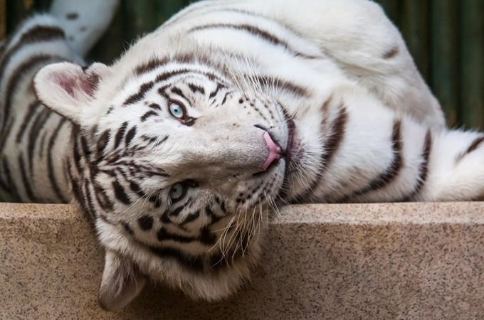
Slíbila jsem vám TOP5 , tak se společně podíváme, co se vám nejvíce líbilo:
- místo - Liberec
- krajské město, ale i místo, kde můžete strávit celý týden a pořád budete mít co dělat, protože návštěva IQlandie, ZOO (jediná zoo s bílými tygry), Botanické zahrady nebo aquaparku vás zaměstná na celé dny

- místo – Ještěd
- dominanta Libereckého kraje – nejvyšší hora Ještědsko-kozákovského hřbetu se známým televizním vysílačem a zároveň hotelem
- pokud chcete ušetřit své kroky, můžete nahoru vyjet lanovkou z Horního Hanychova
- koukni na: https://www.ceskatelevize.cz/porady/10361869257-narodni-klenoty/215562235200011-jested-portal-nebes/
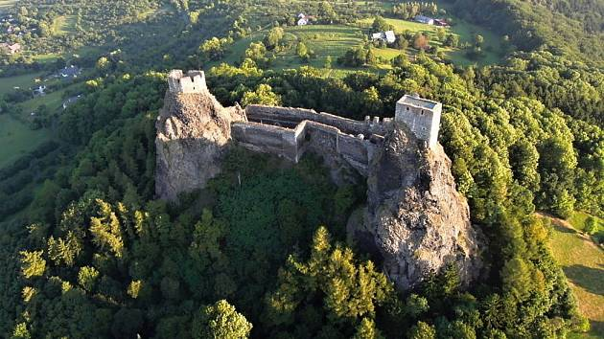
- místo – zřícenina hradu Trosky v Českém ráji
- kdo by neznal Pannu a Babu – dvě věže stojící na základu, který tvoří velice zajímavý a ojedinělý skalnatý útvar sopečného původu

- místo – hrady a zámky: Bezděz, Frýdlant, Sychrov, …
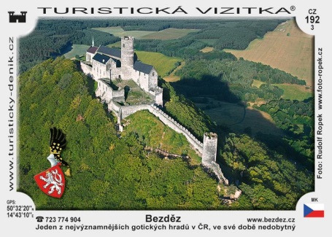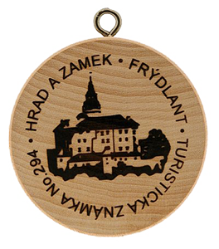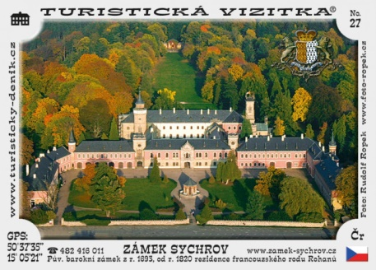

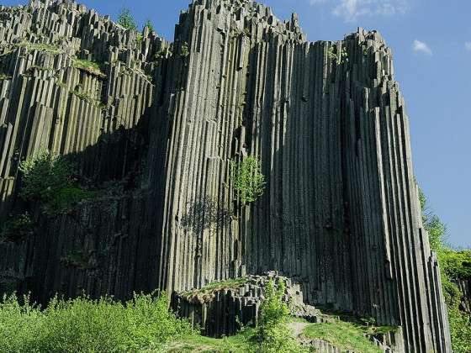
- místo - Panská skála
- krásné kamenné varhany, známé z pohádky Pyšná princezna
- vznikly též sopečnou činností

A já přidám 3 bonusové tipy na výlet:
- Protržená přehrada Desná
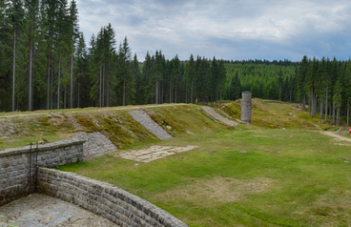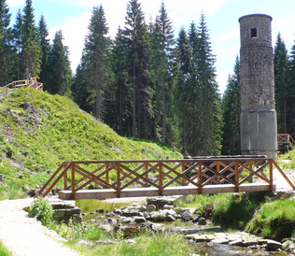
- doporučuji krátké video k historii: https://www.televizeseznam.cz/video/slavnedny/den-kdy-se-protrhla-prehrada-desna-18-zari-1916-152732

- Kryštofovo údolí - železniční viadukt, úžasný orloj, transbordér (visutá lávka nad Nisou)
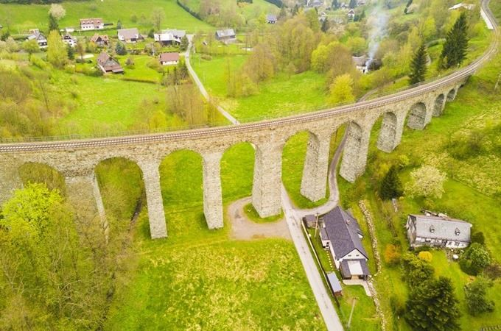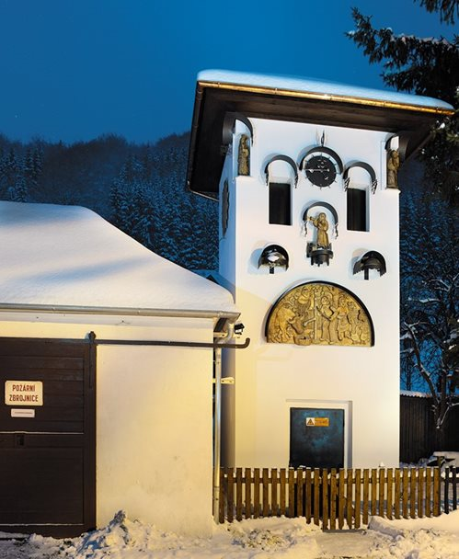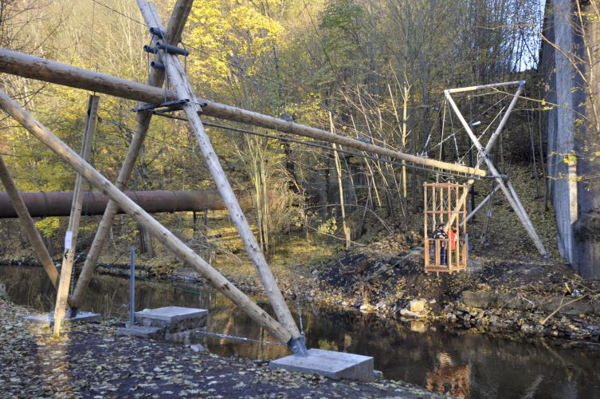

- Harrachov - Hornické muzeum, Mumlavský vodopád

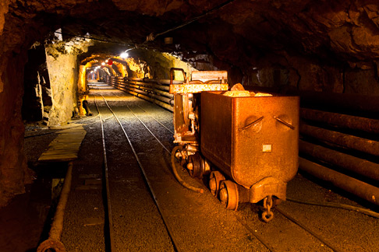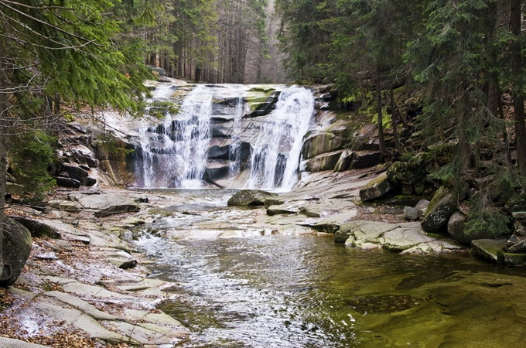

A tím to nekončí – najdeme zde mnohá další nádherná místa, která jste měli i vy ve svých „Top5“!!!

Pojďme tedy zase postoupit o kraj dál… ale nejdřív si prosím doplňte zápisky k Libereckému kraji a následně Královéhradeckému (= úkol č. 1):

LIBERECKÝ KRAJ
Rozloha : 3 163 km²
Počet obyvatel : 440 000
Povrch : Lužické hory, Jizerské hory, Krkonoše (západní část), Česká tabule (severozápadní část) – povrch klesá od severu k jihu
Podnebí : chladnější s větším množstvím srážek
Vodstvo : Labe, Jizera, Lužická Nisa, Máchovo jezero(!)
Města : Liberec – Jablonec nad Nisou (bižuterie) - Česká Lípa - Semily - Turnov
Turisticky zajímavá místa :
Jizerské hory (zimní sporty i letní turistika, např. Harrachov,…)
! ostatní viz vaše cestovatelské deníky nebo Top5 v úvodu !
Liberecký kraj je převážně hornatý. Dlouhou tradici má textilní a sklářský průmysl.

KRÁLOVEHRADECKÝ KRAJ
Rozloha: 4 759 km²
Počet obyvatel: 550 000
Povrch: Česká tabule, Krkonoše, Krkonošské podhůří, Orlické hory,Broumovská vrchovina
Vodstvo: Labe, Úpa, Metuje, Orlice, vodní nádrž Rozkoš
Průmysl: rozvinutý - zejména strojírenský, textilní a potravinářský
Zemědělství: Polabská nížina – cukrovka a obilniny (zejména pšenice), ve výše položených územích se pěstují méně náročné obilniny a pícniny
Města: Hradec Králové (výroba klavírů) - Trutnov – Vrchlabí – Náchod – Dvůr Králové nad
Labem - Jičín - Rychnov nad Kněžnou – Jaroměř - Nové Město nad Metují - Dobruška –
Broumov
Turisticky zajímavá místa: Krkonoše (Špindlerův Mlýn, Pec pod Sněžkou, Jánské Lázně) - Orlické hory (Říčky, Deštné v Orlických horách) - skalní města Broumovska (Teplicko-Adršpašské skály, Broumovské stěny) - Jičínsko (Prachovské skály) - Babiččino údolí …

úkol č.2:
- Přihlaste se na následující odkaz:
https://interaktivita.etaktik.cz/novy-student/41761/dbcd315ab86d6466ab329ef86c7b0578
(vyplňte jméno, příjmení, třídu, svoji mailovou adresu a zadejte si své heslo!!! – zapamatujte si!!!)
V případě problémů s přihlášením, pište!
- Měla by se vám otevřít možnost používat interaktivní pracovní sešity Taktik.
- Najděte pracovní sešit Zeměpis 8 Evropa a Česká republika, str. 51/2,3 (dobrovolné) a 52/2,3,4
- Poznamenejte si odpovědi a v mailu mi je pošlete (pouze co je možné, nejde vpisovat!, jednoduše – nemusíte psát celé věty, …)
- Můžete prozkoumat bonusy, které jsou po stranách (oranžové záložky – kvízy, videa …) i pro kraje, které už jsme prošli… .
Těším se na vaše odpovědi! Petra Málková

